Публичный отчет
о деятельности первичной профсоюзной организации за 2023 год

МБДОУ «Детский сад №32 комбинированного вида»
Приволжского района г.Казани

1. Общие сведения.

1.1.Количество работников 47 чел.
1.2. Из них членов Профсоюза 47 чел. ( 100 %)
1.3. Избрано в состав профкома 8 чел.
1.4. Председатель профкома Соломина Светлана Викторовна, секретарь
1.5. Члены профкома
Булычева Ольга Федеровна, воспитатель
Гнездилова Наталья Станиславовна, музыкальный руководитель
Рузаева Ирина Владимировна, учитель-логопед,
Арапова Гульчачак Рахфатовна, воспитатель,
Грязнова Евгения Владимировна, воспитатель,
Каниева Алсу Харисовна, кастелянша,
Сираева Земфира Нурлыхаковна, кладовщик
Шайнурова Аделина Алмазовна, младший воспитатель

1.6. Уполномоченный от Профсоюза по охране труда
Ямалтдинова Миляуша Галиевна , старшая медсестра

2. Уставная деятельность
2.1. Проведено 9 заседаний профкома
Протокол №1 от 16.01.2023
Протокол №2 от 28.02.2023
Протокол №3 от 10.04.2023
Протокол №4 от 19.05.2023
Протокол №5 от 27.06.2023
Протокол №6 от 23.08.2023
Протокол №7 от 15.09.2023
Протокол №8 от 15.12.2023
Протокол №9 от 18.12.2023

2.2. Проведено 3 профсоюзных собраний
«Отчет о выполнении соглашения по охране труда за 2022 год»,
« Утверждение соглашения по охране труда»,
«Выполнение обязательств коллективного договора за 2022 год»,
«Отчет контрольно-ревизионной комиссии за 2022 год»,
«План работы профкома на 2023 год»
протокол №1 от 18.01.2023 г,;
«Отчет председателя профкома о проделанной работе за отчетный период», «Отчет о работе комиссии по охране труда за 1 полугодие 2023 г.»
протокол №2 от 04.09.2023 г.,
«Об утверждении графика отпусков на 2024 год», протокол №3 от 02.12.2023 г.
2.3. Выступление председателя профкома на совещаниях при руководителе, педагогических советах, производственных собраниях и т.п.
Производственное собрание «Организация работы по сохранению и укреплению здоровья сотрудников», протокол собрания №2 от 29.04.2023 г.
2.4. Наличие плана работы профкома
протокол №1 от 18.01.2023 г.
2.5. С учетом мотивированного мнения профкома в 2023 году приняли следующие локальные акты:
«Положение о системе управления охраной труда (СУОТ) в МБДОУ «Детский сад №32 комбинированного вида», 24.01.2023г., протокол №1;
«Положение о рабочей группе по приведению основной образовательной программы ДОО в соответствие с федеральной образовательной программой ДОО», протокол №1 30.01.2023 г.,
«График отпусков на 2024 год», протокол №3 от 13.12.2023 г.

3. Работа по мотивации профсоюзного членства
3.1. Формы и методы работы с членами коллектива по осознанному профсоюзному членству
-правовая защита коллектива,
-Финансовая помощь,
- привлечение к активному участию в профсоюзной работе,
Пропаганда здорового образа жизни,
- культурно-массовая досуговая деятельность,
-информированность.
4. Организация и проведение мероприятий
4.1. Мероприятия, направленные на ознакомление с деятельностью Профсоюза
Для информирование коллектива созданы группы ват сап и телеграмм канал.
4.2. Мероприятия, направленные на сплочение коллектива
Привлечение работников к активному участию в профсоюзной работе. Участие в конкурсах и поощрение подарочными сертификатами и памятными подарками.
Поздравление с юбилеями, профессиональными праздниками, корпоративные праздники.
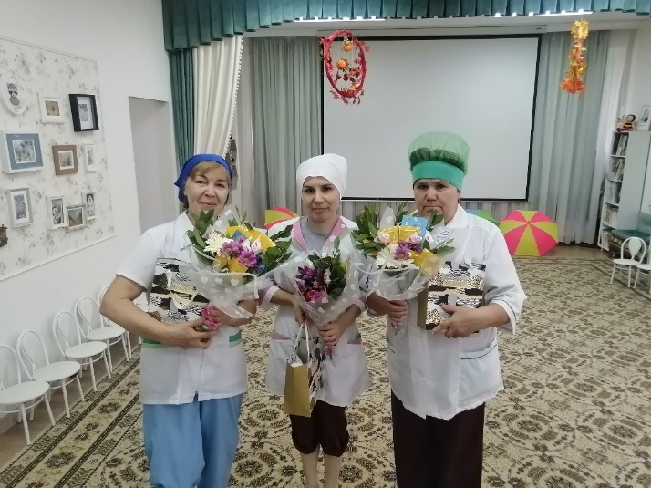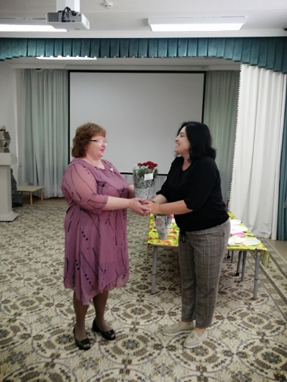
Коллективные поездки 23.09.2023 г. посещение города «Болгар»

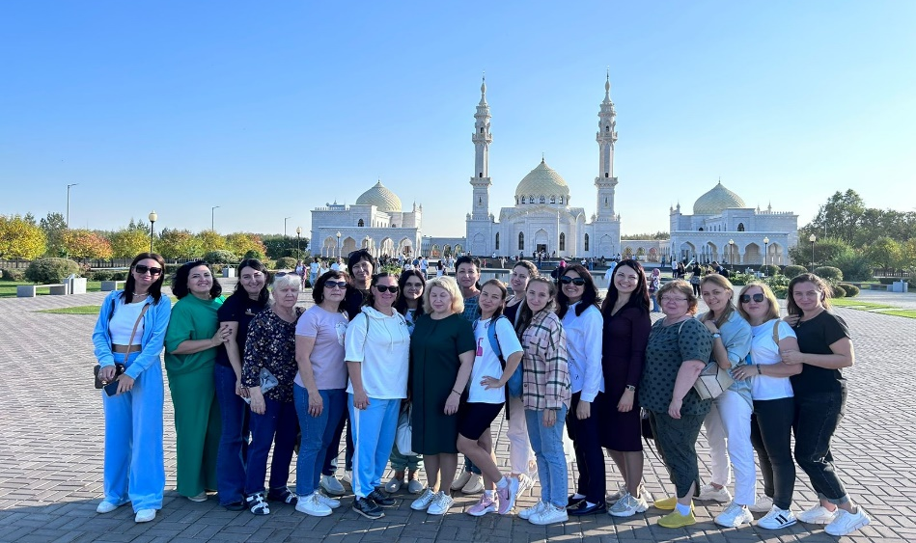
5. Социальное партнерство
5.1. Наличие коллективного договора на 2021-2023 год
Коллективный договор подписан 02.06.2021 года, номер 43/21
Изменения и дополнения к коллективному договору по разделам: «Гарантии при заключении, изменении и расторжении трудового договора», «Оплата и нормирование труда», «Охрана труда и здоровья» приняты 29.03.2023 г.
5.2. Дата обсуждения выполнения обязательств коллективного договора за 2022 год протокол №1 от 18.01.2023 г; за 2023 год протокол №1 от 15.01.2024 г.
5.3. Предоставление дополнительных льгот членам Профсоюза (аттестация, оплачиваемые выходные дни и т.п.):
аттестация 5 человек (1высшая категория)
Работникам с вредными условиями труда был предоставлен дополнительный отпуск:
- старшей медсестре – 12 дней;
- двум поварам – 7 дней.
Компенсация за работу во вредных условиях труда – 18 человек;
Работники, прошедшие бесплатное обучение по охране труда - 3 человека;
Прошедшие обучение по оказанию первой помощи – 1 человек;
«Мамин день» - 25 человек;
«По случаю смерти»-1 человек.

5.4. Коллективный договор размещен на официальном сайте в разделах «Документы» и «Первичная профсоюзная организация»)
5.5. Участие в социальных проектах:
-«Слушаем музыку вместе»3 чел.
-«Театр для всех» 15 чел.
-«Малые города - большая история» 20 чел.
-«Волшебство входит в каждый дом»16 чел.
6. Участие в акциях, конкурсах, проектах (наименование мероприятия, результат, количество человек)
Фотовыставка «Мама рядом»-6 человек
Единый профсоюзный диктант – 3 человека
Человек идущий – 20 человек
Конкурс «Лучший коллективный договор»

7. Оздоровление и отдых работников
Тур по Волге на теплоходе «Тихий Дон»
8. Информационная работа
8.1. Своевременная актуализация АИС (постановка на учет, снятие с учета и т.п.)
8.2. Информационный профсоюзный стенд
Размещена актуальная информация по санаторным путевкам, план работы, пенсионное обеспечение «Волга-капитал», бюллетени, новости.
8.3. Наличие раздела на официальном сайте образовательной организации «Первичная профсоюзная организация»
- Порядок приема в члены профсоюза
- Визитка профсоюзной организации
- Коллективный договор и приложения
- Деятельность Профкома
- Электронный профсоюзный билет
- Устав Профессионального союза работников образования и науки РФ
- Профактив
- Ссылки на профсоюзные сайты

8.4. Формы оперативного оповещения членов Профсоюза о постановлениях, мероприятиях вышестоящих организаций.
Рассылка в чате ват сап, телеграмм.
8.5. Подписчиками социальной сети ВКонтакте и Телеграм-канале Территориальной организации Вахитовского и Приволжского районов являются 12 человек

9. Финансовая работа
9.1. Смета расходов на 2023 год выполнена на 100 %
9.2. Контроль за полнотой членских взносов осуществляется заведующим детского сада и председателем профкома путем сверки отчислений в зарплатных карточках сотрудников не менее 4 раз в год.

9.3. За отчетный год материальную помощь получили 4 чел.
9.4 Контрольно-ревизионная комиссия 3 чел. (протокол №1 от 16.01.2024)

10. Благотворительная помощь СВО
За 2023 год весь коллектив детского сада 2 раза принимал участие в сборе посылок для отправления в зону СВО, куда входили предметы первой необходимости, одежда, белье, медикаменты. Так же были собраны жестяные банки
11. Работа с ветеранами
Ветеранов в ДОУ нет

12. Работа с молодыми педагогами
12.1. Всего до 35 лет 5 чел.; из них членов Профсоюза 5 чел.
12.2. Из них молодых специалистов со стажем до 3-х лет, которые получают ежемесячную доплату в размере 2510 рублей 0 чел.; из них членов Профсоюза 0 чел.
12.3. С 1 сентября к работе приступили впервые 0 молодых специалистов; из них принято в члены Профсоюза 0 чел.
12.4. Выиграли Грант РТ «Наш новый учитель» 0 чел.

13. Достижения членов Профсоюза организации
По итогам аттестации педагогов в 2023 году 1 специалист получил высшую квалификационную категорию, 4 – первую категорию;
Пять педагогов Управления образования ИКМО г.Казани
Четыре педагога награждены грамотами Отделом образования
14. Охрана труда
Проведены мероприятия по охране труда
Оформление и обновление уголка охраны труда;
Проведена специальная оценка рабочих мест по условиям труда;
Организация и проведение административно-общественного контроля
15. Год педагога и наставника
Проведены мероприятия Проведение праздничных мероприятий ко Дню дошкольного работника, сентябрь 2023 г.,
Презентация опыта работы педагогов-наставников на педагогических советах,

Председатель профкома ______________ С.В.Соломина

